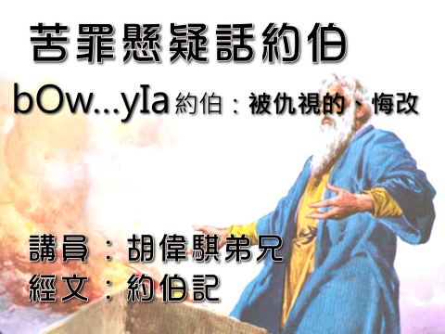

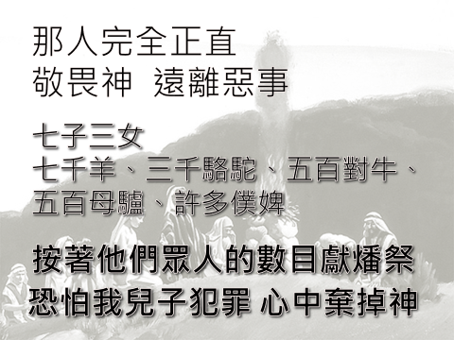

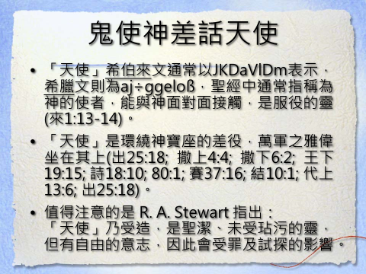

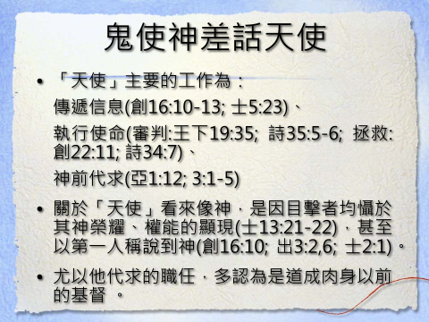

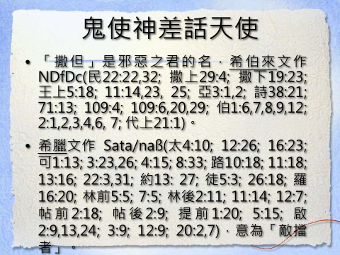

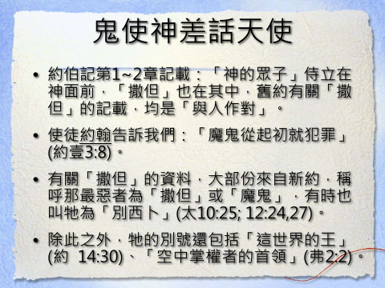

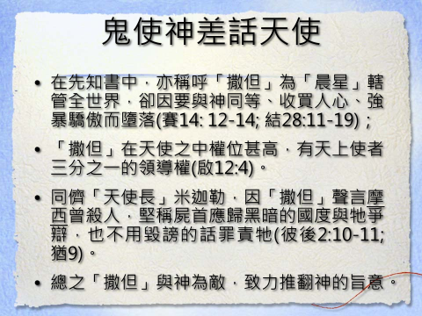

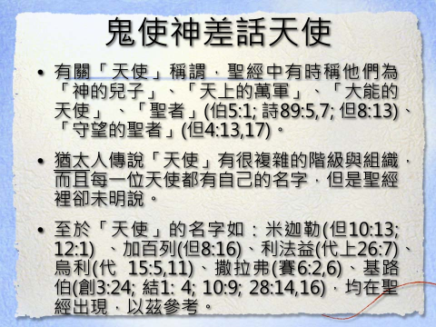

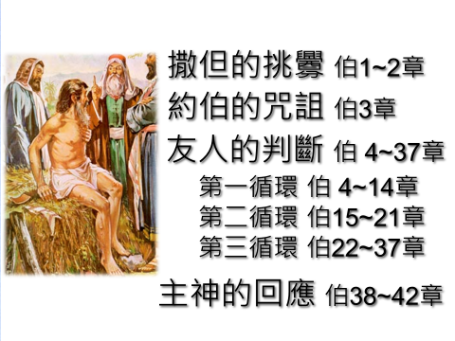

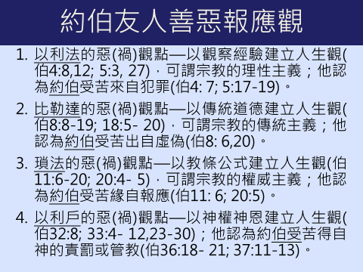

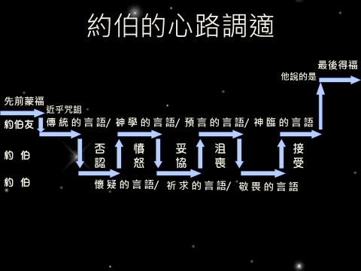

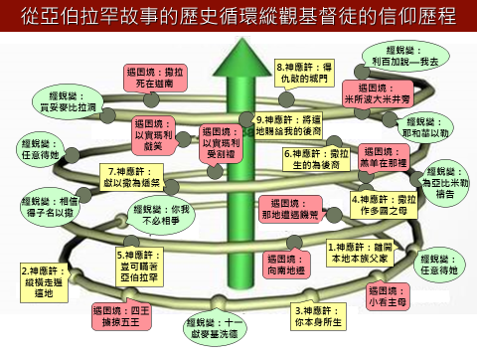
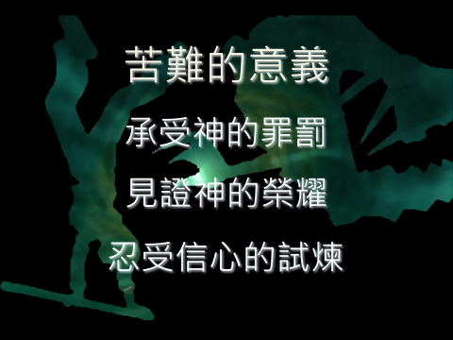

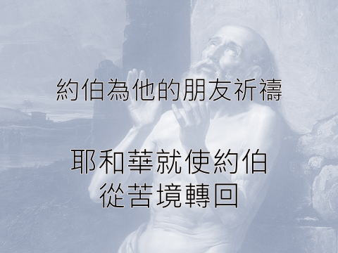

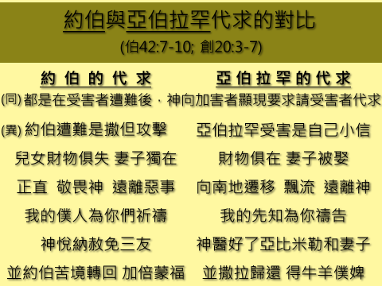

《哥林多前書2:6~16》
6 然而，在完全的人中，我們也講智慧。但不是這世上的智慧，也不是這世上有權有位、將要敗亡之人的智慧。
7 我們講的，乃是從前所隱藏、神奧秘的智慧，就是神在萬世以前預定使我們得榮耀的。
8 這智慧世上有權有位的人沒有一個知道的、他們若知道，就不把榮耀的主釘在十字架上了。
9 如經上所記：神為愛他的人所預備的是眼睛未曾看見，耳朵未曾聽見，人心也未曾想到的。
10 只有神藉著聖靈向我們顯明了，因為聖靈參透萬事，就是神深奧的事也參透了。
11 除了在人裡頭的靈，誰知道人的事；像這樣，除了神的靈，也沒有人知道神的事。
12 我們所領受的，並不是世上的靈，乃是從神來的靈，叫我們能知道神開恩賜給我們的事。
13 並且我們講說這些事，不是用人智慧所指教的言語，乃是用聖靈所指教的言語，將屬靈的話解釋屬靈的事。（或作：將屬靈的事講與屬靈的人）
14 然而，屬血氣的人不領會神聖靈的事，反倒以為愚拙，並且不能知道，因為這些事唯有屬靈的人纔能看透。
15 屬靈的人能看透萬事，卻沒有一人能看透了他。
16 誰曾知道主的心去教導他呢？但我們是有基督的心了。
7/23本教會【培靈主日】
日期︰7/23(日)上、下午共兩堂
講員︰史弘揚弟兄
時間&主題&經文︰
上午(9:45~11:00)
--福音帶給人的眼光
--羅馬書十四1-12
下午2:10~4:00
--基督信仰中的五個唯獨
--羅馬書十六25-27
本週各項聚會
今日 09:30 兒童主日學
09:45 主日講道 胡偉騏弟兄
09:45 中學生團契
11: 00 慕道班
11:00《擘餅記念主聚會》
14:10 成人主日學 彭懷冰弟兄
咒詛詩篇 預讀︰35, 69,109, 137
週二 07:30 晨更禱告會
19:30 英文查經班
週三 19:30 交通禱告會 劉國華弟兄
週四 14:30 姊妹聚會 任 駿弟兄
15:30 姊妹禱告會 吳瑞碧姊妹
週五 19:00 愛的團契 專題聚會
19:30 小社青 家庭聚會
週六 15:00 大專團契 門徒訓練
18:00 社青團契 查經聚會
台北基督徒聚會處 第2487期 2017.07.16
教會網站：http://www.taipeiassembly.org 年度主題：敬拜事奉的人生
主日上午 主日下午 下週主日上午 下週主日下午
聚會時間：9時45分 2時10分 9時45分 2時10分
司 會：陳宗賢弟兄 張庭彰弟兄 劉耀仁弟兄
領 詩： 陳宗賢弟兄 彭懷冰弟兄 劉耀仁弟兄 劉耀仁弟兄
司 琴：徐漢慧姊妹 溫晨昕姊妹 王清清姊妹 徐漢慧姊妹
講 員： 胡偉騏弟兄 史弘揚弟兄 史弘揚弟兄
本週題目：苦罪懸疑話約伯 下週主題：福音帶給人的眼光
本週經文：約伯記 下週經文：羅馬書十四1-12
上午招待：施兆利姊妹 吳純紹姊妹 下週招待：王雅麗姊妹 林寶猜姊妹

臺北市中正區100南海路39號。電話（02）23710952傳真（02）23113751

我知道我的救贖主活著，末了必站立在地上。
我這皮肉滅絕之後，我必在肉體之外得見神。
約伯記19:25~26
7/30【健康講座】
足弓~~人的第二個心臟
講員︰許家蓁護理師
時間︰7/30(主日)下午2:10
※歡迎邀請朋友參加
林姿君姊妹於《基督徒訓練中心》已完成結業，經長老們討論及姿君禱告尋求後決定，自7/1起在教會學習全時間服事。參與教會行政、牧養、福音、關懷等事工，並擔任中學生團契輔導。敬請在禱告中記念。
7/17~7/23~~詩篇靈修進度
詩篇121~127篇
今年就一起用詩篇來靈修吧

